Pertemuan 1   
Praktikum Cloud Computing Lanjut  
Instalisasi Git  
Nama : Yulianus Sarang  
Nim : 165410023

**Install Git**

### Download Git

Silahkan buka website resminya Git ([git-scm.com](https://git-scm.com/)). Kemudian unduh Git sesuai dengan arsitektur komputer kita. Kalau menggunakan 64bit, unduh yang 64bit. Begitu juga kalau menggunakan 32bit.  
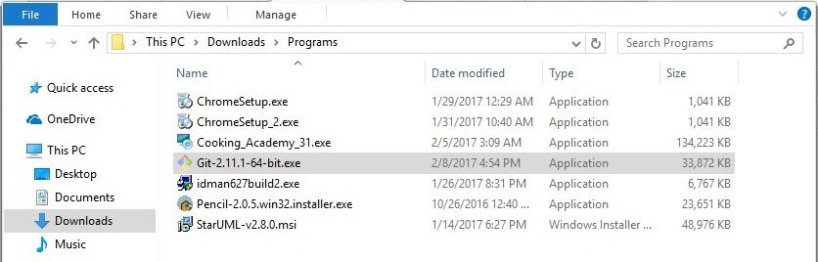

Maka akan muncul infomasi lisensi Git, klik Next > untuk melanjutkan.  
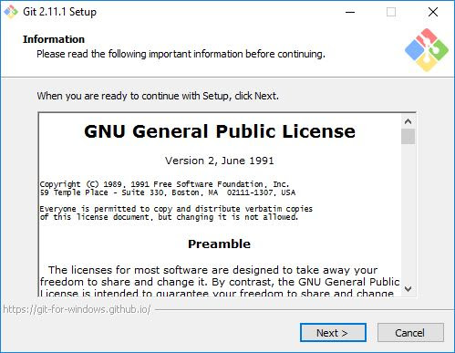

Selanjutnya menentukan lokasi instalasi. Biarkan saja apa adanya, kemudian klik Next >.  
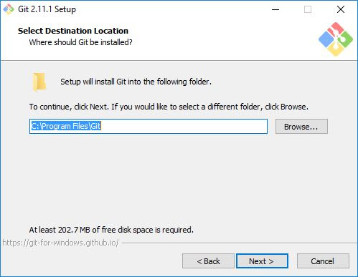  
Selanjutnya pengaturan PATH Environment. Pilih yang tengah agar perintah git dapat di kenali di Command Prompt (CMD). Setelah itu klik Next >.  
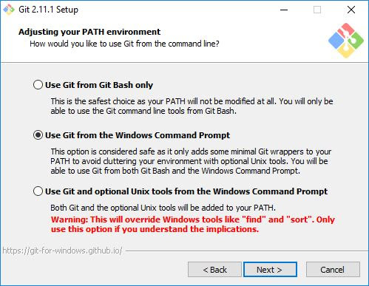

Selanjutnya pemilihan emulator terminal. Pilih saja yang bawah, kemudian klik Next >.  
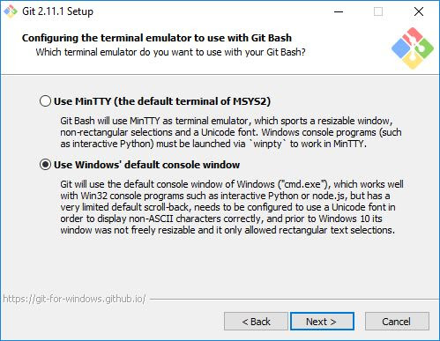

Selanjutnya pemilihan opsi ekspreimental, langsung saja klik Install untuk memaulai instalasi.  
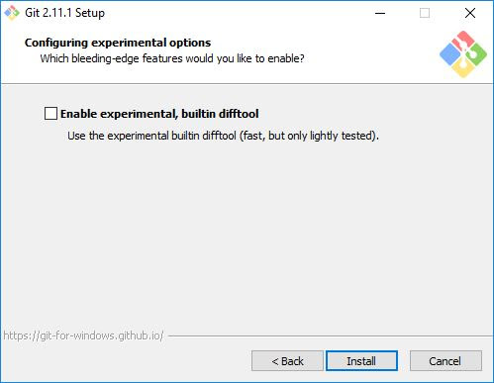

Setelah selesai, kita bisa langsung klik Finish.

## kemudian ketik perintah git --version.

## Konfigurasi Awal yang Harus Dilakukan